- Все овощи богаты минеральными  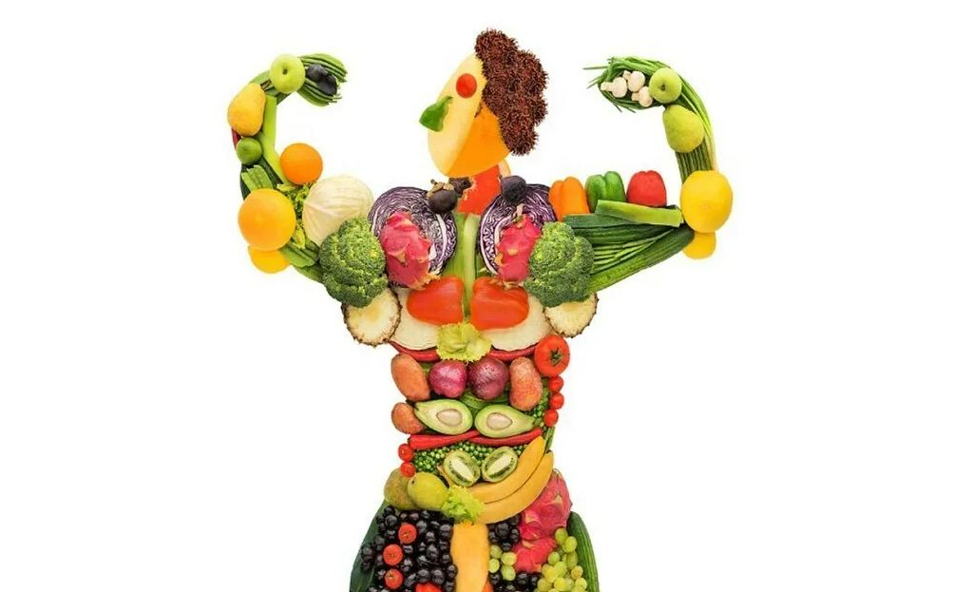  солями и ферментами, многие из них содержат ароматические эфирные масла. Особенно важны овощи как источник витаминов. Прежде всего они являются источником витаминов С, Р, Е, группы В, фолиевой кислоты, каротина и некоторых других.  - Так же овощи являются богатейшим  источником природных антиоксидантов. В большом количестве антиоксиданты содержатся в корнеплодах моркови и тыквы. Так же ими богаты лук, чеснок, спаржа, томаты, горчица, капуста и другие овощи.  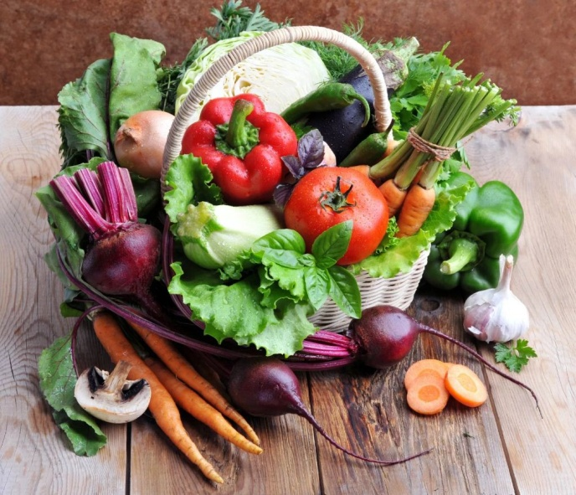 | 347540  Г. Пролетарск  Телефон:  8 (86374) 9-90-27  Подготовила  Диет-сестра ОСР: Подкуйкина Е. Г. | 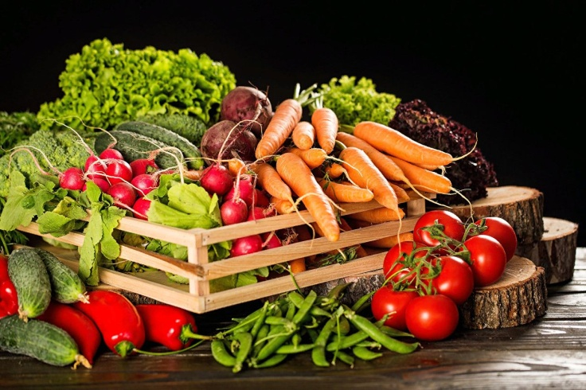  Почему  овощи  полезны?  Г. Пролетарск  2023 год  ГБУСОН РО  «СРЦ Пролетарского района»

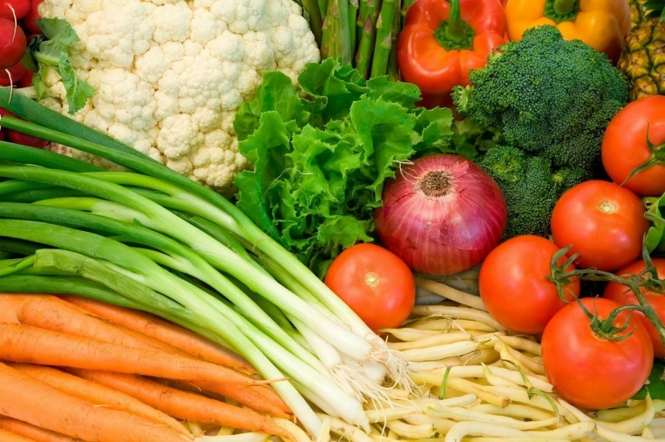  - Овощные бобовые культуры содержат  значительное количество белка. Употребление этих культур может значительно уменьшить потребление мяса.  - Биологически активные соединения,  содержащиеся в овощах, усваиваются организмом в полной мере, в отличие от синтетических аналогов. Поэтому растительную пищу не могут заменить никакие аптечные препараты.  - Целебные свойства овощей, их богатый  питательный состав помогает укрепить защитные силы организма и противостоять различным заболеваниям, в том числе и таким сложным, как диабет и злокачественные новообразования. | - Несомненно, рацион человека представить без овощей невозможно – по  крайней мере, если он рассчитывает прожить хотя бы относительно долго. Их польза для организма и роль в пищеварении и обменных процессах весьма высока.  - К примеру, в большинстве овощей высокое содержание клетчатки. Благодаря  этому, они являются вполне эффективным раздражителем для нашего кишечника, который значительно улучшает перистальтику. Что это означает? Пища не застаивается внутри тела, а планомерно выходит естественным образом. Пищеварительная система не испытывает лишнего стресса, состояние здоровья улучшается, как и ваше самочувствие благодаря лёгкости в теле.  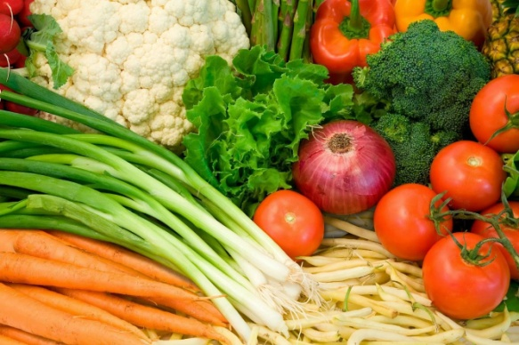  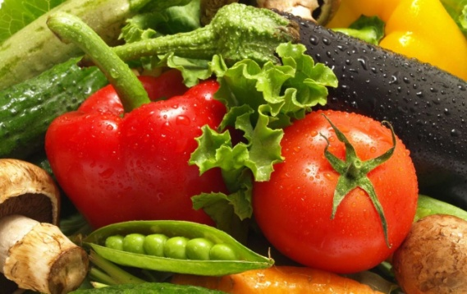  - Также, все овощи содержат значительное количество различных, полезных  для организма человека витаминов, которые помогают нашему иммунитету. Значительное количество минеральных веществ, пектина, органических кислот, содержащиеся в томатах, огурцах и других овощах также будут вам более чем полезны.  - Конечно, питаться одними овощами в долгосрочной перспективе не стоит, так  как полного комплекса необходимых человеку витаминов они не содержат. Но они прекрасно подходят как гарнир для таких популярных продуктов, как мясо, рыба, а также различные зерновые крупы. Большим плюсом овощей является то, что они помогают в переваривании всех сопутствующих при трапезе продуктов, улучшая усвоение из них полезных веществ.

